Министерство образования и науки РФ

Федеральное государственное бюджетное образовательное учреждение высшего образования

«Тверской государственный университет»

Исторический факультет

Кафедра социально-культурного сервиса

Курсовая работа

**Тенденции развития музейного сервиса на примере**

**деятельности Музея тверского быта**

по дисциплине «Сервисная деятельность»

Выполнила:

студентка II курса

Фролова Анастасия

Научный руководитель:

к.и.н., доцент

Макарова Е.А.

Тверь, 2018

**Оглавление:**

Введение……………………………………………………………………….. 3

Глава I. Глава I. Особенности развития музейного сервиса в России……... 12

§1. Этапы развития отечественного музейного сервиса………………………

§2. Характеристика музейного сервиса в современной России…………………………………………………………………………....28

Глава II. Музей тверского быта……………………………………………… 36

§1. Общая характеристика музея……………………………………………….

§2. Экспозиции Музея тверского быта……………………………………... 40

§3. Интерактивные программы и экскурсии в Музеи тверского быта….. 43

Заключение………………………………………………………………….. 51

Список информационных материалов…………………………….………. 53

Приложение №1. Фото Музея тверского быта……………………………... 55

Приложение №2. Прейскурант цен Музея тверского быта……………….... 56

Приложение №3. Интервью с научным сотрудником музея………………. 57

Приложение №4. Экспозиция «В гостях у тверских купцов»………………60

Приложение №5. Экспозиция «Русские самовары. Тверское чаепитие»…....61

**Введение**

В современном обществе все больше и больше растет интерес людей к искусству. Интерес – это осознанная потребность, и удовлетворяют эту потребность такие культурно-просветительские учреждения как музеи. На данный момент музейный сервис переживает заметный подъем. Не только туристы, но и местные жители с удовольствием ходят в музеи. Музейные учреждения становятся частью туристских маршрутов. В первую очередь, это связано с увеличивающейся тенденцией сохранения культурного наследия прошлого и воспитание патриотического духа населения.

В Тверской области находится около 1,5 тысяч культурных учреждений, которые ежегодно посещают более 2 млн. человек. По посещаемости музеев Тверская область занимает 11-е место в Центральном федеральном округе. Музей тверского быта в среднем ежегодно посещают 60 325 человек. По рейтингу посещаемости музей занимает 2 место в городе, а в области – 4 место.[1]

Несомненный исследовательский и практический интерес представляет собой тема курсовой работы, посвященная тенденциям развития музейного сервиса на примере деятельности Музея тверского быта. Данный музей имеет региональное значение. Музей тверского быта занимается изучением, сохранение и популяризацией историко-культурного наследия Тверской области.

Экспозиции музея воссоздают купеческий и крестьянский быт. Также в данном музее можно ознакомиться с декоративно-прикладным искусством, узнать о традициях и обычаях, существовавших у горожан. Музей предлагает возможность окунуться в старину, стать частью той атмосферы, которая существовала в XVI–XIX вв. Музей тверского быта также занимается организацией свободного времени посетителей. В Музее проводятся тематические анимационные программы, которые могут посетить все желающие.

Хронологические рамки исследования: с момента создания Музея тверского быта в 1970 г. по настоящее время.

Цель курсовой работы заключается в выявление тенденций развития музейного сервиса на примере деятельности Музея тверского быта.

Для достижения поставленной цели необходимо решить ряд исследовательских задач:

- изучить историю становления музейного сервиса в России;

- определить особенности развития современного отечественного музейного сервиса;

- ознакомится с нормативно-правовыми документами Российской Федерации, регламентирующими музейную деятельность;

- дать общую характеристику деятельности Музей тверского быта;

- изучить экспозиции, представленные в Музеи тверского быта;

- ознакомиться с услугами и анимационными программами, предлагаемыми в данном музее.

Для решения поставленной цели и задач был использован ряд информационных ресурсов. Их можно классифицировать по тематико-хронологическому принципу и по видам информационных материалов. К первой группе информационных материалов относятся документы официального происхождения.

Особое место в первой группе информационных материалов отводится нормативно-правовому документу «Основы законодательства Российской Федерации о культуре» (утв. ВС РФ 09.10.1992 № 3612-1).[2] Данный правовой документ является базой для сохранения и развития культуры в России.

Большая значимость среди документов официального происхождения принадлежит Федеральному закону от 26.05.1996 № 54 – ФЗ (ред. от 03.07.2016) «О Музейном фонде Российской Федерации и музеях Российской Федерации». [3] Данный ФЗ помещен в электронном правовом справочнике «КонсультантПлюс». Настоящий закон позволил ознакомиться с правовым положением Музейного фонда и музеев в РФ. В законе изложено содержание государственного регулирования музейной деятельности.

Распоряжением Правительства Тверской области от 26.02.2013 №80-pn была утверждена Стратегия развития туризма в Тверской области до 2020 г.[4] Стратегия направлена на развитие инфраструктуры отдыха и туризма Тверского региона, а также на обеспечение повышение качества туристских услуг, их доступности и конкурентоспособности.

Ко второй группе относятся информационные материалы, дающие общие представления об истории развития отечественного музейного дела. Также к этой группе можно отнести информационные материалы, с помощью которых был определён основной терминологический аппарат, касающийся сферы музейной деятельности. А также материалы, дающие представления о современном состоянии музейного сервиса в России.

В 1988 г. Левыкин К. Г. и Хербст В. опубликовали своё учебное пособие для вузов «Музееведение. Музеи исторического профиля».[5] В данном учебном пособии была изложена теоретическая основа музееведения. Также в нем рассматривались социальные функции музеев, основы фондовой и экспозиционной музейной работы и характеристика зданий. Учебное пособие и сейчас не теряет своей актуальности.

В 2001 г. была издана Российская музейная энциклопедия.[6] В энциклопедии был взят термин «музей», автором которого является М.Е. Каулен. Над энциклопедией работал Российский институт культурологии. Статьи энциклопедии дают возможность ознакомиться с историей развития отечественного музейного дела, с классификацией музеев, а также с основными терминологическими понятиями.

Учебное пособие «Основы музееведения»[7], написанное Э.А. Шулеповой в 2005 г., дает представление о теоретических основах музейной деятельности. Данный труд важен тем, что здесь представлен материал по музейному источниковедению и разнообразным современным технологиям, которые активно используются в музейной сфере. Э.А. Шулепова также включила в свое учебное пособие основы музейного маркетинга и менеджмента.

В 2006 г. был опубликован учебник для высших учебных заведений «Музееведение».[8] Его автором является Т.Ю. Юренева. В данном труде изложена теория музееведения и история как российских, так и зарубежных музеев. Автор анализирует причины возникновения музейных учреждений в России и за рубежом, показывает их роль и место в разные исторические периоды. Кроме этого в данном труде рассматриваются содержания социальных функций музеев, особенности фондовой, экспозиционно-выставочной и культурно-просветительской работы, а также основы маркетинга и менеджмента музеев.

В 2009 г. Л.М. Шляхтина опубликовала труд «Основы музейного дела. Теория и практика».[9] В данной работе рассматриваются теоретические положения музееведения: основные понятия, функции музеев, их классификации, особенности построения экспозиций. Помимо теории, в труде также затронуты вопросы практической деятельности музея в современном обществе.

Особую исследовательскую ценность представляет обобщающий труд А.Д. Тельчарова «Музееведение», изданный в 2011 г.[10] В нем представлены термины, раскрывающие суть музейного дела; приведены классификации музейный учреждений. Много исчерпывающей информации дано о музейных предметах. Также автор анализирует начало складывания российского коллекционирования, историю первых музеев России. А.Д. Тельчаров проследил роль музейных учреждений на разных этапах исторического развития России.

В 2012 г. в научном журнале «Гуманитарные, социально-экономические и общественные науки» была опубликована статья «Развитие музейного сервиса в России».[11] В данной статье рассматривается динамика развития музейных услуг. Автор статьи Н.Г. Давлет-Кильдеева уделяет большое внимание современному состоянию музейного сервиса.

При написании курсовой работы также был использован сборник статей участников научно-практической конференции «Современные тенденции развития мировой, национальной и региональной индустрии гостеприимства» за 2012 г. Из сборника была взята статья «Музей в социокультурном пространстве провинциального города» Д.Н. Цветковой.[12] В статье рассматривается роль музея в сохранении культурного наследия города.

Ко второй группе информационных ресурсов также относятся материалы, предоставленные в электронном формате. Труд Ю.Л. Стариковой «Музееведение» позволил на первых этапах исследования темы курсовой работы систематизировать и конкретизировать знания об основных терминах, признаках и функциях музеев.[13]

Электронный ресурс «Академик» дал возможность ознакомиться и использовать в курсовой работе термин «коллекция».[14] На официальном сайте газеты «Тверские въдомости»[15] приведена статистика посещения музеев Тверской области.

К третьей группе информационных материалов относятся те, с помощью которых можно было ознакомиться с деятельностью Музея тверского быта. Данную группу составляют материалы удаленного доступа.

Официальный сайт Музея тверского быта[16] позволил изучить историю музея, а также ознакомиться с его основными экспозициями, и услугами, которые музей предлагает своим посетителям. Есть информация об истории музея, режиме работы, стоимости посещения и об экскурсионном обслуживании сообщает сайт, посвященный музеям России.[17] На обоих сайтах были взяты фотографии для приложения.

В электронной энциклопедии Википедия[18] и на электронном портале Культура РФ[19] был найден материал об усадьбе Арефьевых. Именно в данном усадебном комплексе на данный момент размещается Музей тверского быта. Также на сайте Культура РФ был найден материал о традиционном виде женского рукоделия – плетении калязинских кружев.

Кроме этого, на электронном портале Культура РФ была найдена статья о находке Бельского клада и создании выставки на основе найденных предметов.[20]

На официальном сайте администрации г. Твери был найден информационный материал о купечестве Тверской губернии.[21] Данный материал дал представление о деятельности купцов Дмитрия Святогорова и его сына Петра Святогорова. Исследовательская ценность информации, полученной на сайте, заключается в том, что экспозиция «В гостях у тверских купцов » Музея тверского быта включает предметы, относящиеся именно данному роду купцов.

Официальный сайт Музея козла предоставил информацию об истории создания данного музея, его экспозициях и образовательных услугах.[22] Данный материал был полезен при сравнении Музея тверского быта и Музея козла. Благодаря анализу, основанному на данном материале, были выявлены сходства и различия двух тверских музеев.

На сайте «Трипадвизор» представлены отзывы о Музее тверского быта.[23] На основе данных отзывов произошел мониторинг мнения посетителей музея и выявлен их уровень удовлетворенности деятельностью вышеназванного музея.

Для достижения поставленных задач в курсовой работе использованы следующие методы: общенаучный, логический, классификации и систематизации, исторический и хронологический, а также метод интервью.

Метод интервью способствовал общению с научным сотрудником Музея тверского быта, при котором был задан ряд подготовленных вопросов о деятельности данного музея. Ответы были зафиксированы. Данное интервью представляет собой особую исследовательскую ценность, т.к. оно способствовало более углубленному исследованию темы курсовой работы.

Логический метод, в частности прием сравнения, позволил выявить сходства и различия двух тверских музеев: Музея тверского быта и Музея козла.

Логический прием «от конкретного к абстрактному» позволил сделать выводы в курсовой работе на основе выявленных в ходе исследования фактов.

Такой логический прием как анализ позволил разделить тему исследования на ряд более узких. Это дало возможность более подробно изучить тему целиком, обратить внимание на особенности музейного сервиса и особенности обслуживания посетителей в музейных учреждениях.

Следующий прием – синтез позволил воссоединить целое из частей, что позволило воссоздать целостную картину развития музейного сервиса в современном обществе.

Метод классификации и систематизации позволил разделить материал и сгруппировать его по главам.

Также был использован хронологический метод. Он позволил рассмотреть историю развития музейного дела в России. С помощью этого метода были зафиксированы происходящие в музейной деятельности изменения на разных исторических событиях. Также это метод был применен к истории создания Музея тверского быта.

Использование исторического метода позволило проследить не только переход от одного этапа развития отечественного музейного сервиса, в целом, но и увидеть истоки этих этапов, их последствие и значение.

Курсовая работа на ряде методологических принципов. Первый принцип – объективности. Он предполагает непредвзятый, строго научный подход к исследованию темы курсовой работы. С помощью принципа историзма были выявлены предпосылки и условия возникновения музейного сервиса в России, а также основные этапы его развития.

Курсовая работа состоит из введения, двух глав, заключения и списка приложений.

**Глава I. Особенности развития музейного сервиса в России**

**§1. Этапы развития отечественного музейного сервиса**

Протомузейный этап развития отечественной культуры характеризуется тем, что в Древней Руси музеев не было. Существовало только коллекционирование. «Коллекция – это совокупность однородных или подобранных по определённому признаку разнородных предметов, которые независимо от культурной ценности каждого из них имеют историческое, культурное или научное значение».[24] Главной его целью на Руси было сохранение значимых для общества вещей. Первыми коллекционерами выступала церковь. В церковных ризницах хранились как церковные предметы, так и светские.

Киевский храм Святой Софии в XI-XII вв. хранил одежды, которые принадлежали первым русским князьям. В Троицком соборе Пскова находились мечи князей, в том числе, меч князя Всеволода Мстиславовича. Печерский монастырь сохранил вещи Ивана Грозного и Бориса Годунова. Стоит отметить, что храмы выступали центрами культуры и образования, поэтому в ризницах хранились документы, книги, памятники живописи и прикладного искусства.[25]

На протяжении истории люди собирали и хранили вещи, имевшие эстетическое или религиозное значение. Тяга к коллекционированию объясняется древнейшей склонностью человека, которая связана с собирательством. Для древнего человека собирательство вместе с охотой являлось средством для поддержания жизнедеятельности.[26]

В XIII в. появляется государева сокровищница в Московском кремле. Впоследствии она получила название Оружейной палаты. Впервые право передачи родовой сокровищницы от отца к сыну утвердил Ивана Калита в своем духовном завещании. Первое упоминание об Оружейной палате относится к 1537 г.[27]

Оружейная палата сформировалась в результате собирания символов власти, работ русских ремесленников, посольских даров и святынь Русской земли. Первоначально сокровищница располагалась в нижних этажах теремных покоев в Благовещенском соборе. В 1485 г. был построен Казенный двор, в который перенесли ценности. Посещение сокровищницы осуществлялось только по приглашению государя.[28] Именно благодаря этой сокровищнице сформировалась коллекция, отражавшая историю Российского государства.

Оружейная палата занималась не только хранением, но и изготовлением парадного оружия и боевых доспехов. Для того чтобы удобнее хранить разнообразные и многочисленные предметы, их начинают сортировать по категориям. Отдельно выделяются исторические или мемориальные предметы, которые требовали особых условий хранения: серебряный потир князя Юрия Долгорукого, трон Ивана Грозного и пр.[29] В середине XVII в. в Оружейной палате выделилось специальное помещение – палаты Большой казны.[30]

На рубеже XVII- XVIII вв. произошло «обмирщение культуры». Под «обмирщением» понимается освобождение культуры от подчинения церковным интересам. Широко распространяются светские манеры поведения, появляются парсуны и первые музеи. Начался новый этап развития музейного дела в России, происходит открытие первых музеев.

Процесс становления музея как социокультурного института начался в России на два столетия позже, чем в странах Западной Европы. Толчком к развитию музеев стала деятельность Петра I. Петр I в 1697-1698 гг. совершает «Великое посольство» в Европу.[31] В ходе этой поездки царь-реформатор познакомился не только с кораблестроением, мануфактурами, артиллерийскими заводами, но и с музеями. Петр I увидел кунсткамеры, картинные галереи, естественно - научные кабинеты.

Пётр Великий купил много книг по анатомии, математике, географии, кораблестроению, но основную часть его покупок составляли природные экспонаты. К ним относились заспиртованные животные, всевозможные чучела. Эти экспонаты вошли в состав личной коллекции монарха, названного «Государев кабинет».[32] Естественно - научные экспонаты были размещены в здании Московской главной аптеки. Коллекции оружия, посольские дары, ремесленные изделия хранились в Кремле.

По распоряжению Петра I в 1703 г. был открыт Анатомический театр при Московском госпитале. Сам же Петр в этом театре иногда читал лекции по анатомии. В 1709 г. из петровского собрания чертежей судов появилась Модель - камера, сейчас это Центральный военно-морской музей.[33] В 1717 г. в Монплезире появилась первая дворцовая картинная галерея. В галереи находилось около ста работ таких художников как Рубенс, Рембрандт, Брейгель и др.[34]

Во время правления Петра I круг владельцев кабинетов и галерей был очень узким и состоял, в основном, из сподвижников монарха. После Государева кабинета лучшим считался кабинет генерала - фельдмаршала Я.В. Брюса. В этом кабинете были собраны монеты, рукописи, минералы, картины. Брюс также собрал самую большую библиотеку в России, которая насчитывала свыше полутора тысяч томов.[35]

Крупнейшими коллекционерами петровской эпохи были также Д.М. Голицын, Б.П. Шереметьев и А.Д. Меншиков. Все они были видными государственными деятелями. Голицын собирал энциклопедические собрания рукописных и печатных книг. Это собрание считалось крупнейшим в России. Также Голицын собрал минералы и картины. Шереметьев коллекционировал мебель, гравюры, фарфор, книги. Библиотека Шереметьева также считалась одной из крупнейших библиотек. Менее значительная коллекция принадлежала Меншикову. Он имел картинную галерею, куда входило около полутора сотен полотен как русских художников, так и зарубежных.[36]

Деятельность российских коллекционеров XVII – XVIII вв. положила начало к формированию и открытию первых российских музеев. В петровскую эпоху появляются первые музейные услуги.

В 1714 г. была создана Кунсткамера в Санкт-Петербурге. Это был первый российский музей. Кунсткамера – это хранилище редкостей, организованное по типу музейного учреждения.[37] Эту дату и событие считают началом музейного дела в России. Кунсткамера явилась первым естественно - научным, историческим и художественным музеем публичного типа. Ранее доступ к коллекциям был ограничен, а иногда и вовсе закрыт для публики. Кунсткамера выполняла не только представительские функции, но и просветительские. Сам Петр I говорил: «Я хочу, чтобы люди смотрели и учились».[38] Для этого монарх и открыл данный музей.

Коллекции постоянно пополнялись благодаря покупкам готовых отечественных и зарубежных коллекций, пожертвований. Петр I неоднократно издавал указы, которые были направлены на пополнение фонда Кунсткамеры. Самым известным указом считается указ «О приносе родившихся уродов, также найденных необыкновенных вещах».[39]

Предметы, поступавшие в музей, разбирались, систематизировались и хранились в отдельных шкафах. В 1724 г. музей вместе с библиотекой был передан Академии наук. Этот шаг позволил Кунсткамере превзойти аналогичные музеи Европы по составу своих коллекций и их систематизации.[40]

Первый музей проводил большую просветительскую работу. В 1740-х гг. начали издаваться каталоги и путеводители по Кунсткамере. Особое внимание уделялось работе с посетителями. При входе их угощали едой и напитками, вход был бесплатным. Так началось экскурсионное обслуживание посетителей.[41]

Основание Кунсткамеры привело к изменению отечественного сознания, увеличился интерес людей к древностям. Поиски предметов для пополнения коллекции музея считались государственным делом, а работа ученых по систематизированию коллекций привело к развитию таких наук как археология и этнография.

В петровскую эпоху также открывались военно - исторические музеи. В 1703 г. был основан Цейхгауз в Петропавловской крепости; в 1775 г. на его основе в здании Старого арсенала был открыт Достопамятный зал, посвященный истории русского оружия. Впоследствии из зала сформировался Артиллерийский музей.[42]

Продолжательницами дел Петра I стали Елизавета Петровна и Екатерина II. В 1755 г. Елизавета Петровна в Праге и Богемии приобрела 115 полотен голландских, фламандских и немецких художников. Коллекция была помещена в Царскосельском Екатерининском дворце.[43] Однако галерея, созданная Елизаветой Петровной, была не такой крупной как галереи в странах Европы.

Больших успехов добилась Екатерина II. Ко времени ее правления относят создание Эрмитажа. В 1763 г. берлинский купец И.Э. Гоцковский предложил императрице коллекцию, собранную им для императора Фридриха II в качестве возмещения своих долгов. Императрица приняла это предложение, и в 1764 г. коллекцию, состоявшую из 225 полотен, перевезли в Зимний дворец.[44] Эту дату принято считать датой основание Эрмитажа (от франц. Ermitage – приют отшельника).[45] Гоцковский не был знатоком искусства, поэтому его коллекция не была высокого уровня. Правда, среди его коллекции были картины мастеров, в том числе, Рембрандта «Неверие Фомы» и «Семейный портрет» Йорданса.[46]

После приобретения коллекции Гоцковского собрание императрицы стало пополняться большими темпами. Пополнять коллекцию помогали Э. Фальконе, посол России в Париже Д.М. Голицын. Также Екатерине II помогал Д. Дидро, который посещал аукционы, а затем отправлял купленные картины в Санкт - Петербург. По каталогу 1774 г. в Эрмитаже насчитывалось до 2080 картин.[47] Кроме картин в музее также находились коллекции драгоценных камней, гравюры, ювелирные изделия. Эрмитаж имел самое представительное собрание в Европе. Это собрание считалось одним из лучших.

Однако покупка готовых коллекций привела к бессистемности собрания, также посетители Эрмитажа, в основном, это были приближенные Екатерины II, профессора и ученики из Академии художеств, отмечали плохое освещение, тесноту пространства и плохо продуманное размещение экспонатов. Эрмитаж в XIX в. исправил все недочеты. В 1866 г. он впервые был открыт для свободного доступа.[48]

Во второй половине XVIII в. также были открыты учебные музеи. В 1791 г. был открыт музей Натуральной истории при Московском университете; в 70-80-е гг. был открыт Минеральный кабинет Горного кадетского корпуса. Они были закрыты для посетителей.[49] В 1755 г. в Московском университете открылась «Камора натуральных и куриозных вещей». В 1758 г. И.И. Шувалов пожертвовал в нее около 60 картин из своей коллекции. Таким образом, была заложена основа Академии художеств. В 1770 г. открыта Модель - камера, она была посвящена сельскохозяйственным моделям, машинам и механизмам.[50]

Распространение знаний привело к росту интереса к истории местных краев, развитию краеведения. В 1782 г. был открыт первый краеведческий музей Иркутский музеум, основанный местным губернатором Ф.Н. Клички. В нем были собраны естественно - исторические и этнографические материалы, отображающие жизнь местного населения.[51]

Характерной особенностью формирования коллекций в Российской империи было преобладание интересов государства над частными интересами. Петр I и Екатерина II стояли у истоков формирования самых известных и богатых коллекций, которые затем превратились в национальные музеи – Кунсткамеру и Эрмитаж в Санкт - Петербурге.

В XVIII в. музеев в России было еще мало по сравнению с европейскими странами, однако они уже выполняли важные функции в сохранении культурного наследия, воспитании патриотизма, просвещении российского общества, в придании наглядности образовательному процессу.

В XIX в. начался новый этап развития музейного дела в России. В это время открывается в 2 раза больше музеев, чем за прошлый век. В первую очередь, открытия такого количества музеев связано с подъемом общенационального самосознания после победы в Великой Отечественной войне 1812 г. Возрастает интерес к отечественной истории, появляется стремление сохранить свое культурное наследие.

Рост образования, открытие новых университетов также способствовали созданию учебных, общенациональных и провинциальных музеев. К середине века началось зарождение музейной сети Российской империи. Во главе ее стояли старые музеи, определявшие основные направления традиций и принципов музейного дела.[52]

В XIX в. были предложены проекты Н.П. Румянцева и его последователей, предусматривающие создание общенациональных музеев. Данные идеи публиковались в журнале «Сын Отчества». Румянцев предлагал создать такой музей, который бы освещал историческое прошлое и настоящее России, ее этнографию, природные богатства, культуру.[53] Румянцевский общенациональный музей был открыт в 1831 г. Однако этот музей не получал должной государственной поддержки. Было принято решение о переезде этого музея из Санкт-Петербурга в Москву и слиянии его с Публичным музеем.

В начале XIX в. кабинеты и коллекции стали носить названия музеев, а Модель-камера в Санкт-Петербурге была преобразована в Морской музей.[54] Музеи становятся публичными, их могли посетить все желающие. По мере открытости музеев в них стали проходить экскурсии и лекции, т.е. музеи стали выполнять социокультурные функции. Также появляется такая должность как смотритель, который должен был следить за сохранностью экспонатов во время посещения музея.

В 1836 г. Кунсткамера как единое целое перестала существовать. Она распалась на Зоологический, Нумизматический, Этнографический, Азиатский, Египетский, Ботанический и Минералогический академические музеи.[55]

В первой половине XIX в. в Москве существовала потребность в публичном художественном музее. В 1831 г. в журнале «Телескоп» был опубликован проект эстетического музея. Музей задумывался с целью просветления. В нем предполагалось разместить гипсовые слепки со скульптур, начиная с египетского искусства и кончая современным искусством. Данный проект был воплощен только в 1912 г. И.В. Цветаевым.[56]

В это время большое внимание уделялось созданию историко-мемориальных музеев. В 1803 г. в Переславле – Залесском впервые появился музей такого типа, его основа составил ботик Петра I «Фортуна». В 1825 г. был открыт мемориальный музей в Таганроге по случаю смерти императора Александра I.[57]

Научные достижения в области археологии и «археологический бум» (1806 – 1839) привели к появлению археологических музеев на юге России в Феодосии, Керчи, Одессе, Судаке, Алуште.[58]

Вторая половина XIX в. ознаменовалась реформами, которые проводил Александр II. Эти реформы привели к демократизации сферы культуры. Проекты публичного национального музея начинают воплощаться. В это время были созданы крупнейшие музеи страны: Исторический музей (1872), Политехнический музей (1872) и Русский музей (1895).[59]

Исторический музей в Москве является национальным музеем, в котором представлена история Российского государства. Музей выполняет научно - просветительскую функцию.[60]

Политехнический музей был направлен на распространение научно - технических знаний. Его целью было обучение народа, передача накопленных знаний. Создание такого музея свидетельствовало о промышленном экономическом развитии России.[61]

Во второй половине XIX в. в России распространялось меценатство – покровительство богатых людей искусству, науке, музеям.[62] Благодаря меценатству в России появились Третьяковская галерея, собрание русского фарфора А.В. Морозова. Меценатами, как правило, были купцы, промышленники. Они были удалены от участия в политической жизни страны, поэтому буржуазия, для того чтобы заслужить общественное признание, стала заниматься благотворительностью и меценатством.

В 1881 г. была открыта Третьяковская галерея. Её создателем является московский купец, фабрикант П.М. Третьяков. Он начал собирать картины еще с 1856 г., после смерти Павел Михайлович завещал передать свою коллекцию городу. Третьяковская галерея в 1881 г. включала в себя картины отечественных и зарубежных художников, скульптуры и иконы.[63]

Рост интереса людей к музеям подтолкнул государство к использованию музея для распространения идеологии. В Санкт-Петербурге был открыт Русский музей, его целью являлось создать благоприятное впечатление о деятельности императора Александра III.[64]

Особенностью последней трети XIX в. явилось создание в провинции многочисленных музеев, посвященных экономике, быту и культуре конкретного города или региона. Классическим примеров музея местного края считается музей в г. Минусинске, созданный Н. М. Мартьяновым.[65] Впоследствии музей превратился в крупный научный и культурный центр.

Вторая половина XIX в. ознаменовалась открытием большого количества краеведческих музеев, археологических, военно - исторических и промышленных.

В 1887 г. на VII Археологическом съезде было принято предложение о признании музейных коллекций национальным достоянием. В конце XIX -начале XX музейная сеть распространяется от центральных губерний России до Дальнего Востока.[66]

В конце XIX в. появилась тенденция к увековечиванию памяти выдающихся деятелей культуры. Так появились Музей Севастопольской обороны, музей А.С. Пушкина при Царскосельском музеи, музей М.Ю. Лермонтова.[67]

Вторая половина XIX в. стала временем появления национальных общедоступных музеев, формирования музейной сети России. Развитие образования, науки привело к созданию еще большего числа учебных музеев; развитие промышленности привело к открытию технических музеев. Краеведческие музеи способствовали оживлению культурной жизни в провинции. Музеи стали неотъемлемой частью жизни человека.

В начале ХХ в. происходит переосмысление музеев. Музей считался средством для установления взаимосвязи между прошлым и настоящим. Роль музея заметно расширилась.

В начале XX века продолжалась специализация музеев, принципы которой были заложены еще в конце ХIХ в. Были созданы Российский этнографический музей, Дарвиновский музей, Центральный музей почвоведения.[68] Количество музеев постоянно растет.

В 1912 г. произошел съезд музейных деятелей. Они настаивали на «государственном попечении» о музеях особого научного или общественного значения, создании научной ассоциации для руководства музеями, преодолении их разобщенности и дублировании коллекций.[69] Этот съезд продемонстрировал превращение музеев в особую культурную форму, которая получила общественное признание. Так зародилось российское музееведение.

Развитие музейного дело было прервано сначала Первой Мировой войной (1914 - 1918), затем революциями 1917-го г. и, наконец, Гражданской войной. В это время многие коллекции были эвакуированы в Москву, многочисленные музейные проекты не были реализованы, также не был выработан закон об охране памятников.[70]

После Октябрьской революции происходит национализация музеев, защита музейных экспонатов, создание новой советской музейной системы. В 1918 г. сформировался Государственный музейный фонд, который занимался хранением, инвентаризацией и распределением коллекций. Началось формирование первых советских музеев и системы управления музеями, было разработано законодательство по музейному делу и охране памятников. Появляются музеи, посвященные Октябрьской революции.[71]

Музеи в советскую эпоху были национализированы. В период революции отдельные дворцы Петрограда и его окрестностей были разграблены. Музейные собрания были отданы в ведение Петроградского военно - революционного комитета по защите музеев и коллекций.[72] Важной задачей стало сохранение культурного наследия. Также были назначены специальные комиссии, которые занимались вывозом драгоценностей из усадеб и дворцов.

С самого начала государственного строительства музеи попали под систему идеологии. В 1918-1923 гг. были приняты декреты, касающиеся музейной сферы. В феврале 1919 г. состоялась Первая Всероссийская конференция по делам музеев.[73] Музей был определен как средство политического воспитания трудящихся. Таким образом, с первых лет советской власти музеи подверглись идеологизации и политизации.

В 1920-е гг. происходит «музейный бум». С 1918-1921 гг. было открыто около 450 различных музеев. Большое количество музеев было посвящено Октябрьской революции: Музей Революции (1919), Музей Красной армии (1919). Национализированные усадьбы, монастыри становились музеями.[74] Появляются новые виды музеев – музеи ансамблевского типа. К ним относятся Зимний дворец, дворцы в Гатчине и Петергофе; особняки Шереметьевых, Юсуповых; Троице-Сергиева лавра и Ново-иерусалимский монастырь.[75]

В начале 1920-х гг. в стране наступает кризис. В это же время происходит переосмысление значения музея. К концу 1920-х гг. музеи считаются важнейшими элементами городской культуры. [76]

В 1920-е гг. начинается формирование музейной сети. В нее входили музеи центрального, областного и местного уровня.[77] Главными целями этой сети были: – воспевание личности В.И. Ленина и Октябрьской революции; – массовое идеологическое воздействие на население.[78] Своеобразным музеем стал Мавзолей В.И. Ленина на Красной площади в Москве, где с 1924 г. было выставлено забальзамированное тело вождя.[79]

В Москве создавались пролетарские музеи. Их главной задачей стало просвещение широких пролетарских масс. Пролетарские музеи являлись первым опытом превращения музея в политико-просветительское учреждение.[80]

Параллельно с учреждением новых музеев шел процесс ликвидации музейных учреждений, чья идейная направленность противоречила идеологии. Были закрыты полковые музеи дореволюционной России, которые создавались к юбилеям воинских частей, и церковно-археологические.[81]

Конец 20-х гг. ХХ в. – это время усиления тоталитаризма. Власть основной задачей ставила превращение музея в главное средство распространения идеологии. Но вместе с тем в обществе сохранялась тенденция сохранения культурного наследия России. Несмотря на отрицание царизма, многие атрибуты царской эпохи показывались обществу.

В 1930 г. произошел I Всероссийский музейный съезд. Фондовая, выставочно-экспозиционная, просветительская работа музеев стала подстраиваться под руководящую партию.[82] В результате научно-просветительская функция меняется на политико-просветительскую. А.А. Вольтер, один из руководителей Главнауки, назвал музей: «плацдармом для организации коллективного мышления масс».[83]

Съезд определил также главные задачи исторических и художественных музеев. Они должны были показывать в своих экспозициях не столько историю культуры, сколько историю классовой борьбы.[84] Музеи были ориентированы на отражение достижений социалистического строительства и преимуществ социалистического образа жизни.[85]

1930-е гг. были катастрофическими для музейного дела. В это время началась распродажа произведений искусства. Музейные ценности, которые не соответствовали идеологии, в основном, покупались за рубежом. Продажи привели к сокращению числа музеев.[86] На протяжении с 1928 по 1932 гг. за рубежом проводилось 6 аукционов, но они не принесли желаемой прибыли, т.к. в это время экономика зарубежных стран переживала кризис.

В 30-е гг. происходит чистка кадрового аппарата. Среди музейных специалистов отбирались благонадежные лица, наряду с ними также отбирались «враги» революции и инакомыслящие. Вместо высококвалифицированных специалистов пришли рабочие и крестьяне.[87]

Развитие музейного дела в СССР прервала Великая Отечественная война (1941-1945). К 1941 г. в стране насчитывалось 626 музеев.[88] Во время войны главной задачей стало сохранение музейных ценностей на оккупированных территориях. Многие музеи были разграблены, ценности были вывезены в Германию. В годы войны было создано около 20 музеев: музей обороны Царицына-Сталинграда, музеи в Севастополе, Сталинграде, Одессе были посвящены подвигам советского народа.

Посттоталитарный период (1956-1991) получил название «оттепель». В это время происходит повышение интереса к прошлому страны, предпринимаются попытки его переосмыслить. Музеи начали выполнять свою первоначальную функцию – научно-просветительскую. Их стали активно использовать в учебной работе.

В 1958 г. были открыты первые музеи-заповедники. Их создание означало увеличение интереса к национальному культурному наследию. 1960-1980 гг. – это время музейного «бума». Он выражался в увеличении числа и многообразия музеев, в создании новых экспозиций и выставок. [89] Вместе с тем продолжали развиваться уже существующие музеи. Большую роль среди них играли краеведческие музеи, отображающие историю местного края.

В 1970-е гг. появилась направление, которое было названо «музейная педагогика».[90] Музейная педагогика имела цель повышения культурного уровня посетителя. Музеи стали не только местом образования, но и местом отдыха, проведения своего свободного времени.

Развитие музейного дела в 1980-х гг. в эпоху ознаменовало пересмотр истории. Преодоление идеологических запретов привело к пересмотру фондов, которые включали ранее запретные экспозиции. Музеи стали рассказывать об историях и именах, которые в эпоху тоталитаризма не упоминались.[91]

После распада Советского союза в 1991 г. многие музеи столкнулись с проблемой финансирования. Бюджетных денег не хватало, поэтому многие музеи были закрыты. Вместе с тем в условиях кризиса численность посетителей резко упала. Появились частные музеи. Музейные учреждения прибегают к помощи меценатов. В 1992 г. был открыт Музей российских меценатов и благотворителей. Основная задача музея – привлечь внимание общественности к музейным нуждам.[92]

В 90-е гг. ХХ в. происходит деидеологизация музеев. Также в это время устанавливаются контакты между церковью и музеями. В годы становления советской власти многие церковные здания и религиозные предметы были переданы в музеи, после распада СССР Русская православная церковь потребовала возвращения ей этих зданий и предметов. В практике музеев появились принципы совместного использования имущества церкви. Например, Успенский собор во Владимире используется и как музей, и как церковь.

В 2001 г. был создан Союз российских музеев как добровольная некоммерческая организация для защиты интересов музеев и координации их деятельности.[93]

**§2. Характеристика музейного сервиса в современной России**

Музейный сервис является особым компонентом социально-культурного сервиса. Под музейным сервисом понимается предоставление музейных услуг, удовлетворение культурно-познавательных научных, эстетических, творческих и иных (развлечения, отдых) потребностей посетителей.[94]

Музейная услуга – совокупность мероприятий или единичный продукт, произведенный музеем как учреждением, в помощь освоению интеллектуального, духовно-художественного и материально-технологического пространства культуры современности и прошедших эпох с целью реализации потенциала экспонируемого материала.[95]

В российской музейной энциклопедии дается следующее определение музея: музей – это исторически обусловленный многофункциональный институт социальной памяти, посредством которого реализуется общественная потребность в отборе, сохранении и репрезентации специфической группы культурных и природных объектов, осознаваемых обществом как ценность.[96]

Музейные учреждения являются некоммерческим, они способствует развитию общества. Музеи занимаются приобретением, исследованием, хранением, популяризацией и экспонированием материальных свидетельств о человеке, среде его обитания в целях изучения, образования и удовлетворения духовных потребностей.[97]

Основу музея составляют вещи как предметы культуры. Эти вещи принято называть музейными предметами. Музейный предмет – это включенный в музейное собрание историко-культурный или природный объект, являющийся первоисточником знаний и эмоционального воздействия на человека и обладающий музейной ценностью.[98] Музейные предметы обладают научной, исторической, художественной и мемориальной ценностью. Для того чтобы вещь стала экспонатом она должна лишиться своего функционального значения.

Музейный предмет должен обладать следующими свойствами: информативность, т.е. способность выступать в качестве источника информации; аттрактивность – это способность привлекать внимание посетителей; экспрессивность – способность вызывать эмоции у посетителей.[99]

Музейные предметы по типологии делятся на: уникальные, редкие, типичные и типовые. В зависимости от способа кодирования информации выделяют вещественные источники, письменные, изобразительные и кино- фото- фоноисточники.[100]

Музейная деятельность регламентирована Федеральным законом «О Музейном фонде Российской Федерации и музеях Российской Федерации», принятом в 1996 г.[101] В статье 27 этого закона говорит, что: «Целями создания музеев в Российской Федерации являются: хранение музейных предметов и музейных коллекций; выявление и собирание музейных предметов и музейных коллекций; изучение музейных предметов и музейных коллекций; публикация музейных предметов и музейных коллекций и осуществление просветительной и образовательной деятельности. Создание музеев в Российской Федерации для иных целей не допускается»[102]. В ФЗ устанавливается основной принцип государственной политики в области музейной деятельности – неделимость и неотчуждаемость коллекций, образующих Музейный фонд РФ. В ФЗ дается определение музейного фонда. Согласно 4 статье музейный фонд определяется как совокупность подлежащих государственному учету и постоянно находящихся на территории РФ музейных предметов и музейных коллекций.

В «Основах законодательства РФ о культуре» изменились принципы финансирования учреждений культуры, в том числе музеев. Был провозглашен принцип многоканальной системы финансирования.[103]

В результате нормативной деятельности к середине 1990-х гг. был создан механизм, основанный на принципах многообразия организационно- экономических форм культурной деятельности, децентрализации целевого финансирования и договорных отношений. [104]

Законодательством установлено и в уставах музеев зафиксированы как основные следующие услуги: сохранение, в том числе обеспечение безопасности, пополнение и изучение Музейного фонда РФ, а также обеспечение доступа населения к музейным фондам.[105]

Развитие Музейного фонда позволяет сохранять и использовать музейные предметы и коллекции. На их основе создаются государственные, ведомственные, общественные и частные музеи различных профилей.

Музейный фонд состоит из государственной и негосударственной части. Основными содержателями государственной части являются государственные музеи, картинные галереи и выставочные залы; негосударственная часть находится в собственности частных лиц, религиозных организаций.[106]

Комплектование музейного фонда – это процесс отбора и определения ценности предмета. Комплектование проходит 3 этапа: – атрибуцию, т.е. определение физических свойств и функций предмета; – классификацию и систематизацию, т.е. разделение музейных предметов на группы и виды в соответствии с их свойствами; – интерпретацию, т.е. толкование музейного предмета.[107]

Все предметы, включенные в состав Музейного фонда, являются культурным наследием народов. Они не подлежат вывозу, а их временный вывоз регулируется Федеральным законом РФ «О Музейном фонде Российской Федерации и музеях Российской Федерации». Коллекции в музеях являются неделимыми.[108]

Музеи выполняют в обществе социальные функции. Функция документирования предполагает сбор и хранение музейных предметов, которые отражают факты, события, процессы и явления. Суть музейного документирования заключается в отборе музеем объектов природы и созданных человеком предметов, которые могут свидетельствовать об объективной реальности.[109]

Охранная функция заключается в том, что музеи должны решать задачи охраны культурно - исторических ценностей в интересах национальной и мировой культуры. Также охранная функция включает в себя осуществление постоянного ухода за экспонатами.[110]

Научно - исследовательская функция предполагает изучение музейных предметов как первоисточников знаний. Научные исследования проводятся на собственной музейной базе. В ходе исследования решаются задачи всестороннего выявления ценности музейных предметов. От уровня исследований зависит научная разработка экспозиций и выставок.[111]

Образовательно - культурная функция обусловлена познавательными и культурными запросами общества и осуществляется в различных формах культурно-образовательной работы музеев и экспозиций.[112] В ходе посещения музеев человек получает новые знания и повышает свой культурный уровень.

Функция организации свободного времени обусловлена потребностями общества в отдыхе и эмоциональной разрядке. Эта функция связана с образовательно - воспитательной функцией, поскольку посещение музеев мотивировано получением новых знаний и эмоций.[113]

Коммуникативная функция предполагает удовлетворение потребности в общении. С этой целью в музеях создаются клубы, любительские объединения, посиделки. Особенностью общения в музее является его тематическая направленность.[114]

Документальная, научная и культурная ценность музея дают возможность считать его образовательно - воспитательным и культурным центром города, страны, где сосредотачиваются все важные культурные процессы.[115]

В зависимости от структуры профильной дисциплины или отрасли знаний можно выделить основные группы музеев:

1. Исторические музеи – это все музеи, базирующиеся на системе исторических наук. Музейные предметы позволяют воссоздать историю и образ жизни ушедших эпох.
2. Художественные музеи характеризуются своей принадлежностью к истории искусств и искусствоведению.
3. Естественно – научные музеи опираются в своей деятельности на естественные науки.
4. Технические музеи – это музеи, специализация которых связана с техническими науками и производством.
5. Литературные музеи – это музеи, посвященные развитию литературы, жизни и деятельности писателей.
6. Комплексные музеи – это музеи, сочетающие два или более основных профиля.[116]

Наряду с профильной классификацией используется и типологическое деление музеев по основному направлению их деятельности. Исходя из этой классификации музеи делятся на: научно - исследовательские, научно - просветительские и учебные.[117]

В современных условиях в силу недостаточного финансирования музеи начали поиски новых форм работы, разработку новых видов музейного сервиса, способных стать востребованными обществом и доходными для музеев. В наше время музеи стали проводить маркетинговые исследования, направленные на изучение потребителя музейных услуг, а также выявление их потенциального потребителя – т.е. тех социальных слоев, которые могли бы пополнить число музейных посетителей.

Музей должен создавать такой продукт, который будет востребован обществом. Это значит, что музей должен создавать образовательные программы разной целевой ориентации для конкретной музейной аудитории (дети разного возраста, местные жители, туристы, инвалиды, пенсионеры и др.).[118]

Также к тенденциям развития музеев относится, расширение сфере деятельности музеев. В музейных учреждениях используются новые формы и методы в работе, которые направлены на более тесное взаимодействие музеев с обществом. Музеи ориентированы на развитие творчества посетителей, при музеях создаются творческие кружки, проводятся мастер-классы.[119] Помимо этого к тенденции развития музейной деятельности относится внедрение новых технических средств и технологий. Ярким примером этого является создание виртуальных музеев и интерактивных выставок. Музеи в современном мире являются неотъемлемой частью жизни человека.

Таким образом, в первой главе была рассмотрена история становления и развития отечественного музейного сервиса, были выделены основные этапы этого развития. Также были рассмотрены основные особенности музейного сервиса в России. Были выделены функции музеев, также были даны определения основным понятиям. Музеи были классифицированы по профилю деятельности и по направлению музейной деятельности, было рассмотрено законодательство РФ, регулирующее музейную деятельность.

**Глава II. Музей тверского быта**

**§1. Общая характеристика музея**

Музей тверского быта (См. приложение № 1) – это комплекс строений, который наглядно отражает городскую культуру XVIII–XIX вв. Условно его можно разделить на две части: Дом купцов Арефьевых и Городскую усадьбу. Городская усадьба – это образец городской застройки XVIII – XIX вв. Она стала частью музея в 1986 г.[120] Городская усадьба включает в себя: главный купеческий дом, восточный и южный флигели, каретный сарай. [121] Вторая часть музея расположена в двухэтажном доме купцов Арефьевых. В настоящее время он закрыт на реставрацию.

Здание музея принадлежало тверским купцам Арефьевым. Они были богатейшими купцами 1 гильдии Тверской губернии. Арефьевы занимались скупкой кожи, сала, зерна, владели кожевенным, салотопенным, крупяным производствами. Усадьба купцов была построена в 1784 году по проекту архитектора [Штенгеля](https://ru.wikipedia.org/w/index.php?title=%D0%A8%D1%82%D0%B5%D0%BD%D0%B3%D0%B5%D0%BB%D1%8C,_%D0%A4%D1%91%D0%B4%D0%BE%D1%80_%D0%A4%D1%91%D0%B4%D0%BE%D1%80%D0%BE%D0%B2%D0%B8%D1%87&action=edit&redlink=1" \o "Штенгель, Фёдор Фёдорович (страница отсутствует)).[122] Усадьба, выполненная в стиле позднего барокко, является памятником гражданской архитектуры. Усадебный комплекс имеет декорированный узор на наружных стенах, под крышей располагается фриз – декоративная лента, опоясывающая архитектурное сооружение. Здания облицованы белым камнем и выполнены в золотом цвете, который характерен позднему барочному стилю. Стоит отметить то, что усадьба была возведена в период осуществление регулярного плана застройки Твери по указу Екатерины II. Помещение на сегодняшний день сохранило планировку здания и интерьер комнат. Наружное крыльцо было отреставрировано по старым архивным описаниям. Дом купцов Арефьевых является двухэтажным.

По легенде, которая опирается на ряд факторов, в городскую усадьбу купцов Арефьевых приезжал российский император Петр I. Во время своих поездок из Москвы в строящийся Санкт-Петербург император останавливался и жил в данной усадьбе. Однако Петр I останавливался в 1707 в деревянном особняке Арефьева, который сгорел в 1763. Петр I уделял достаточное внимание Тверской губернии, т.к. Тверь располагалась между старой столицей Москвой и новой – Санкт-Петербургом. При российском императоре в 1700 г. был построен плашкоутный мост, соединявший правый и левый берега р. Волги.

Российский император был озадачен проблемой соединения центральной России и Санкт-Петербургом. Поэтому Петр I в 1703 г. подписал указ о строительстве канала, соединявшего р. Тверцу и Цну. Местом для строительства стал старый торговый путь – это был древний волок. Впоследствии на этом месте был образован Вышний Волочек. Через Вышневолоцкий канал стали проходить сотни судов в год. В связи с этим Тверь становилась крупным купеческим городом. Сам Петр I не раз посещал Тверскую землю.

Музей тверского быта является филиалом Тверского государственного объединенного музея. Музей, посвященный быту различных слоев населения, был открыт в 1970 г.[123] Этот небольшой музей находится на ул. Горького № 19/4, г. Тверь. Месторасположение музея удачное. Преимущества месторасположения заключаются в том, что музей находится в центре города. Музей также имеет удобное транспортное сообщение, до него можно доехать на маршрутном такси № 6, 9, 12, 51, 55, 204 205, 208, 223, а также на трамваях № 5 и 11. На одной улице с музеем располагаются заведения общественного питания: «Суши Сити», «Happy burger», «Сковородка». Напротив музея находится Торговый дом «Заволжский».

Музей тверского быта имеет бюджетный статус субъекта Российской Федерации. По организационно – правовой форме это некоммерческое учреждение. Тип организации – культурно-массовая. Площадь музея: 420 м2 отводится под экспозиционно - выставочную деятельность, 413 м2  – под временные выставки. Заведующая музеем – Задонская Елена Вячеславовна. Всего в музеи работают 18 сотрудников, из 5 научных.[124]

В музейном фонде насчитывается около 770 экспонатов.[125] Комплектование музейного фонда обеспечивается разными формами. Некоторые музейные предметы были подарены музею частными лицами. Научными сотрудниками музея также организовываются экспедиции, в результате которых музей приобретает новые экспонаты. Помимо научных экспедиций в музеи существует Закупочная комиссия. С помощью данной комиссии происходит покупка музейных предметов. Министерство культуры также содействует закупке тех или иных экспонатов для Музея тверского быта, если музею не под силу приобрести их. (См. приложение №3)

Музей работает со среды по воскресенье включительно с 11:00 до 18:00, касса работает до 17:00; понедельник, вторник – выходные дни. Стоимость входной платы в музей: для школьников – 20 рублей, для студентов – 30, для пенсионеров – 50, для остальных посетителей – 80. (См. приложение №2)

Одной из категорий классификации музеев является профиль музея, т.е. его основная специализация. Существенным признаком данной классификации является связь музея с той или иной наукой или видом искусств, технологиями, производством и его отраслями. Связь музея находит свое отражение в составе фондов музея, в тематике его научной, экспозиционной, культурно-воспитательной деятельности. В данной классификации выделяются следующие виды музеев: исторические, художественные, естественно - научные, литературные, технические и комплексные. [126] Они в свою очередь также делятся на подвиды. Музей тверского быта в рамках данной классификации можно отнести к историко-бытовым музеям. Этот вид музеев воссоздает быт различных слоев населения. При этом акцент в Музеи тверского быта делается на социально-психологическую сторону жизни крестьян, купцов, ремесленников путем воссоздания интерьеров дома.

Музей тверского быта был создан с познавательной целью. Миссия музея заключается в ознакомлении посетителей с культурой Тверской губернии в XVIII–XIX вв., с основными занятиями крестьян и ремесленников, с бытом купечества. (См. приложение №3)

В здании музея располагаются касса, гардероб, туалет и сувенирная лавка. Во дворе находится администрация, где работают сотрудники музея.

Музей тверского быта включен в Стратегию развития туризма Тверской области. Согласно данной Стратегии вся музейная сеть региона должна быть вовлечена в развитие сферы туризма. Помимо этого Стратегия предполагает создание новых музеев и экспозиций, формирование музейных туров, а также создание отдельного путеводителя по музеям.[127] Все эти мероприятия должны способствовать повышению качества туристских услуг. В 2020 г. цели Стратегии развития туризма в Тверской области должны быть достигнуты. Её результатом будет являться создание условий для эффективного развития туризма в Тверском регионе, совершенствование туристкой инфраструктуры, а также создание конкурентоспособного туристского продукта. Тверская область сможет выйти на российский и международный туристский рынок как один из наиболее узнаваемых центров туризма.

**§2. Экспозиции Музея тверского быта**

Экспозиции музея рассказывают о развитии ремесел, народных промыслов, обычаях и традициях горожан и крестьян.[128]

Первоначальное знакомство с музеем начинается с экспозиции, которая посвящена петровским временам. Она расположена на втором этаже дома купцов Арефьевых. В данной экспозиции представлены царские указы; оружие; солдатские сапоги, которые изготовляли в Осташкове; монеты; медали того времени. Кроме того, здесь представлены документы, которые относились к Тверской губернии. Среди экспонатов особую ценность представляет собой серебряный ковш. Экскурсоводы музея рассказывают легенду, связанную с этим экспонатом. По легенде купец Арефьев был награжден данным ковшом самим императором.

В главном усадебном доме посетители музея могут ознакомиться с двумя экспозициями: «В гостях у тверских купцов» и «Русские самовары. Тверское чаепитие». Экспозиция «В гостях у тверских купцов» (См. приложение №4) рассказывает о быте купеческого сословия в конце XIX в.- в начале XX в., их обычаях и занятиях. Данная экспозиция дает представление не только о быте купеческого сословия, но и о том, как они относились к воспитанию своих детей, какие качества прививали своим потомкам, для того, чтобы купеческие дети могли достойно продолжить дело их отцов и дедов.

Экспозиция «В гостях у тверских купцов» позволила воссоздать интерьер жилых комнат купцов. Посетители могут пройтись по прихожей, кабинету, гостиной, дамской и детской комнате. В данных комнат царит непередаваемая атмосфера благодаря экспонатам, представленным посетителям. В музеи можно увидеть старинную мебель конца XIX-начала XX вв., одежду, записные книжки, игрушки, предметы женского туалета, личные дневники. Экспозиция основа на предметах, относящихся к купцам Святогорову, Жукову и Куровым.

Дмитрий Святогоров также был купцом 1 гильдии. В 1760 году тверской купец Дмитрий Святогоров получил разрешение Мануфактур-коллегии построить в Твери кожевенную и канатную мануфактуры. В конце XVIII века его сын Петр Святогоров открыл полотняно-парусиновое производство - одно из крупнейших предприятий в заволжской части города.[129]

Жуков, купец 2 гильдии, был владельцем кирпичного и кожаного заводов города Твери.

В каждом зале располагаются телевизоры, на которых можно посмотреть видеоматериалы.

На цокольном этаже расположена экспозиция «Русские самовары. Тверское чаепитие» (См. приложение №5) включает в себя коллекцию самоваров XVIII – XIX вв.: дорожные самовары, сбитенники, чаеварки. Сбитенники являлись первыми самоварами. Внешне они похожи на чайники, но внутри сбитенники имели конструкцию самовара. Сбитенники были предназначены для приготовления сбитня – традиционного русского напитка. С середины XVIII в. сбитень продавали на улицах Твери. Он приготовлялся из меда и трав. Сбитень был очень популярен среди городского населения, т.к. чай в отличие от сбитня отличался дороговизной. В зале, где располагается данная экспозиция, также представлен рецепт пряного сбитня XIX в., с которым могут ознакомиться посетители музея.

Экспозиция включается в себя также дорожные самовары. Их брали с собой в поездки. Особенностью таких самоваров являлись съемные ножки. При ненадобности ножки снимались, а сам самовар помещался в металлические коробки с чаем.

Всего в Музеи тверского быта представлено более 50 видов самоваров, но особое место в экспозиции отводится чаеварке в виде паровоза. В экспозиции также представлена необходимая посуда для приготовления чая: сахарницы, стаканы, подстаканники, коробочки для конфет, щипцы для колки сахара. Посетители могут ознакомиться с историей производства самоваров; с ярмарками, на которых продавали данный вид сосудов. Также посетители могут ознакомиться с различными типами и формами самоваров. Помещение, где располагается данная экспозиция, воссоздает интерьер русской чайной. По предварительным заявкам здесь проводится интерактивное мероприятие «Русское чаепитие».

В доме купцов Арефьевых располагаются следующие экспозиции: «Декоративно - прикладное и народное искусство Тверской губернии XVII - начала XX в.», «Быт тверских крестьян второй половины XIX - начала XX вв.» и выставка «Тайны Бельского клада».

Экспозиция «Декоративно-прикладное и народное искусство Тверской губернии XVII- начала XX в.» знакомит посетителей с образцами вышивки, ткачества и кружевоплетения, которые были особенно распространены в Тверской губернии. Вышивкой украшены полотенца, скатерти, салфетки, одежда. Особое внимание отводилось головным уборам, поэтому в данной экспозиции представлена коллекция кокошников, которые богато украшены бисером, жемчугом и золотным шитьем. Данная экспозиция включает в себя также зал, посвященный ювелирному искусству XVI-XVIII вв.

Материалы этнографических экспедиций из разных районов Тверской области дали возможность создать в залах первого этажа экспозицию «Быт тверских крестьян второй половины XIX- начала XX вв.».[130] С помощью этой экспозиции посетители могут ознакомиться с интерьером крестьянского дома: с самой избой, сенями, печью, домашней посудой и орудиями труда. Посуда была изготовлена из керамики и дерева: глиняные кувшины, горшки, деревянные ложки. Примечательно то, что посуда украшалась рисунками, узорами. Экспозиция позволяет лучше узнать быть крестьян, их ремесла, обычаи и нравы. Многие девушки и женщины в крестьянской семье занимались ткачеством. Ткацкие станки также находятся в экспозиции. В музеи можно ознакомиться с образцами узорного ткачества XIX- XX вв.

Выставка «Тайна Бельского клада» знакомит с историей клада, найденного на территории Тверской земли в Бельском районе, недалеко от деревни Грибанова. Бельский клад состоит из столового серебра, ювелирных украшений из золота и серебра с драгоценными камнями, окладов икон XIX- начала XX веков. Всего в составе клада находятся 164 предмета.[131] Выставка была открыта 16 ноября 2010 г.

Выставка «Тверские модницы» включает в себя коллекцию женской одежды и аксессуаров XIX- XX вв.

Знакомство с экспозициями Музея тверского быта позволяет лучше узнать историю и культуру Тверского края, ознакомиться с образом жизни различных слоев населения и увидеть уникальные предметы тверского народного искусства.

**§3. Интерактивные программы и экскурсии в Музеи тверского быта**

Музей тверского быта предлагает обширный перечень проводимых экскурсий и интерактивных программ.

Экскурсия «Вышивка и ткачество Тверского края» рассказывает о ткачестве, которым занимались крестьяне. Одним из традиционных женских видов рукоделия являлось плетение калязинских кружев[132]. Экскурсовод предлагает ознакомиться с образцами вышивки. Среди экспонатов также можно увидеть образцы золотного шитья. В ходе данной экскурсии посетители могут ознакомиться с историей данного занятия и его особенностях. Экскурсия является тематической, т.к. она раскрывает суть только одной темы. Данная экскурсионная услуга рассчитана на людей любых возрастных категорий.

Экскурсия «Быт тверских крестьян» позволяет посетителям перенестись в сельский дом и окунуться в крестьянский быт второй половины XIX – XX вв. Целью экскурсионной программы является не только показ дома и интерьера, но, в первую очередь, показ именно образа жизни крестьян. Данная экскурсия позволяет ознакомиться с психологией, традициями, обычаями и привычками крестьян. Также посетители могут оценить в полной мере архитектуру крестьянского дома.

Экскурсия «Добрых рук мастерство» посвящена ремеслам крестьян. Посетители музея могут увидеть орудия труда: виллы, грабли, конскую сбрую; также глиняные изделия. Экскурсионная услуга «Русское ювелирное искусство» предполагает посещение зала, в котором находятся ювелирные украшения. Эта экскурсия дает возможность увидеть своими глазами серьги, ожерелья, браслеты XVI–XVIII вв.

«Загадки и частушки в русской избушке». Экскурсия, рассказывающая об устно-народном творчестве. Любое дело крестьян сопровождалась песнями и частушками. Загадки и частушки составляют неотъемлемую часть крестьянской культуры. В Музеи тверского быта посетители могут не только услышать от экскурсовода веселые песни, но и спеть их, а также отгадать загадки. Данная экскурсионная услуга предназначена для учащихся общеобразовательных школ.

Экскурсия «Тверской костюм» позволяет ознакомиться с народными костюмами крестьян. Экскурсионная услуга «Русская старинная посуда» дает возможность увидеть домашнюю крестьянскую утварь: глиняные горшки, деревянные ложки, сахарницы.

Экскурсия «Русские самовары» предполагает не только посмотреть коллекцию русских самоваров, которая представлена в Музеи тверского быта, но и принять участие в интерактивной программе, посвященной русской чайной церемонии.

Экскурсия «В гостях у тверских купцов» дает возможность окунуться в быт купечества конца XIX – начала XX вв. В ходе данной экскурсии посетители знакомятся не только с интерьером купеческого дома, но и с нравами, обычаями купцов.

Экскурсии длятся в пределах 1 часа.

Интерактивные программы. «Тверское чаепитие», «Жил – был зонтик», чудесные превращения глины, «Рождественская сказка», «Как на масляной неделе в потолок блины летели», «Дорого яичко ко Христову дню» «Именины хлеба», «Без утюжка и царский костюм сирота», «В огороде лён посею на рубаху Алексею», «Русская народная игрушка», «Сказки вокруг глиняного горшка», «История фарфоровой чашечки», «Большая история маленькой пуговицы», «Ах, эти шляпки!», «Если друг на день рожденья пригласил тебя к себе…», «Мебельные истории», «Игра-квест «Охотники за сокровищами».

Мастер-классы по росписи пряников, по рисованию на воде в технике эбру, по работе с кожей.

Интерактивная программа «Тверское чаепитие» предлагает посетителям ознакомиться с коллекцией самоваров и научиться пить чай по купеческим традициям с исконно русскими тверскими угощениями – пряниками, баранками и сухарями. Данная программа подходит как для взрослых, так и для детей. Стоимость участия: дети – 150 руб., взрослые – 200 руб. (См. приложение №2).

Мастер-класс по технике рисования эбру. Мастер-класс предназначен для детей от 5 до 11 лет. Техника эбру заключается в рисовании красками на воде. После мастер – класса дети могут забрать поделки с собой. Стоимость участия 150 руб. (См. приложение №2).

Мастер-класс «Роспись пряников». В ходе данного мастер-класса посетители могут узнать об истории пряничного дела, расписать по своему вкусу изготовленный по уникальному рецепту пряник, а также выпить травяного чаю. Стоимость мастер- класса составляет 250 руб. (См. приложение №2).

Интерактивная программа «Именины хлеба» позволяет узнать о том, как убирали зерно, как его обмолачивали, превращали в муку и выпекали караваи, хлеб, пироги. Посетителей учат делать вареники, бублики и плетенки.

В музее также проводится мастер-класс по работе с кожей. На этом мастер-классе можно узнать об истории использования данного материала, познакомиться с особенностями кожи. Музейные сотрудники помогают сделать своими руками поделки из кожи. Стоимость участия – 120 руб. (См. приложение №2)

Интерактивная программа «Ах, эти шляпки» позволяет узнать историю головных уборов. Участники интерактивной программы могут почувствовать себя дизайнерами и создать свой головной убор. Мастер-класс «Берестяное чудо» дает участникам возможность познакомиться с берестой – главным материалом наших предков. На мастер-классе можно изготовить сувенир из бересты.

Помимо экскурсий и интерактивных программ Музей тверского быта предлагает следующие образовательные услуги: лекции. Лекции проводятся по следующим темам:

- Тверь в эпоху Петра I,

- Русское ювелирное искусство,

- История фарфоровой чашки,

- Декоративно-прикладное и народное искусство Тверского края,

- В гостях у тверских купцов,

- Тверской народный костюм

О новостях музея, событиях и проводимых мероприятиях посетители могут узнать из газеты «Комсомольская правда» и из информационного портала «Tverigrad». На телевидении также появляется информация о музеи. Кроме традиционных средств массовой информации посетители могут узнать о новостях музея в социальной сети, в частности, Вконтакте. Вконтакте создана группа, в которой размещается актуальная информация о проводимых интерактивных программах; основная информация о них: дата, время и цены; а также фотографии с различных мероприятий. Кроме того, в социальной сети существует обратная связь. Посетители музея могут написать администратору группы Вконтакте, для того чтобы узнать более исчерпывающую информацию. (См. приложение №3).

Одними из наиболее посещаемых музеев Твери являются Музей тверского быта и Музей козла. Музей козла является негосударственным в отличие от Музея тверского быта. Директором Музея козла является Лавренов В.И. Фонд данного музея значительно превышает фонд Музея тверского быта. Музей козла включает в себя более 4,5 тыс. экспонатов.[133] Лавренов В.И. на базе данного музея проводит международный фестиваль «Козловы всех стран, соединяйтесь». Фестиваль по традиции проходит в конце мая в центре города, на улице Трехсвятской. Стоит отметить, что Музей козла имеет тесные связи с историческим факультетом Тверского государственного университета, в частности, с кафедрой социально-культурного сервиса. Студенты направления «сервис» помогают организовывать данный фестиваль. На фестивале проводятся конкурсы, мастер – классы по изготовлению и росписи глиняных козликов. Фестиваль ежегодно привлекает множество туристов в Тверь. Музей тверского быта не проводит мероприятия данного характера.

В здании Музея козла располагается три зала, где представлены экспонаты, которые связаны с козлом. Это фигурки, чучела, статуэтки открытки, посуда, а также другие предметы, называемые «козлами». В Музеи работают следующие выставки: «Козлоредкости» и «Единороги». Благодаря экскурсии в данный музей посетители могут узнать много новой информации об этом животном, а также версии, почему именно козел стал символом Твери.

Так же как и Музей тверского быта Музей козла проводит различные интерактивные программы и мастер – классы. В рамках интерактивной программы в музеи посетителей встречает ростовая кукла – коза, посетители могут примерить «козлиные» маски, в конце экскурсии им предлагается выпить козлиное молоко с пряниками. Помимо экскурсий по музею, сотрудники предлагают также краеведческие экскурсии по городу. Музей тверского быта не предлагает данный тип экскурсий.

Также в Музеи козла проводятся образовательные программы: «История вокруг нас» и углубленный курс по геральдике «Мир геральдических знаков». Данные программы проводятся для следующих возрастных категорий: детей и подростков от 10 до 14 лет и подростков и молодёжи от 15 до 18 лет. Продолжительность каждого занятия – 45 минут. Стоимость составляет 300 руб. с одного человека. Занятия проводятся еженедельно по вторникам с 18.00 в гербовом зале Музея. Занятия проводит директор музея Лавренов В. И. – кандидат исторических наук, доцент Российского Государственного Гуманитарного Университета, член Геральдического Совета при Президенте Российской Федерации, заместитель Председателя Геральдической комиссии при Губернаторе Тверской области.[134]

Оба музея имеют выгодное месторасположение. Они находятся в центре города и имеют удобное транспортное сообщение. Музей козла так же, как и Музей тверского быта, имеет гардероб, туалет и сувенирную лавку. Однако стоит отметить, что парковка у Музея козла неудобная.

На основе отзывов посетителей можно сделать вывод о том, что Музей тверского быта пользуется большим спросом среди туристов. Большая часть посетителей характеризовали Музей тверского быта как один из лучших музеев Твери. Многие давали рекомендации посетить данный музей. Из 66 отзывов посетителей только 4 отзыва были отрицательными. Среди отзывов можно также увидеть рекомендации взять экскурсионное обслуживание. Невозможно не согласиться с тем, что в данном музее нужно воспользоваться услугами экскурсовода, т.к. без них не получиться более полно узнать о быте населения Твери. В одном отзыве было написано, что в музеи работает грубый персонал.[135] Невозможно согласиться с этим отзывом, т.к. в музеи персонал является приветливым и доброжелательным.

Музей тверского быта является участником Всероссийской акции «Ночь в музее». Главная тема акции 2018 г. – «Шедевры из запасников». В мае данное событие произошло в Музее тверского быта. Акция длилась с 17:00 до 22:00. Сотрудники музея разработали программу данного мероприятия, которая включала: показ новых предметов из фонда, проведение новой интерактивной экскурсии «Мебельные истории», а также уже существующих экскурсий «В гостях у тверских купцов» и «Русские самовары. Тверское чаепитие». В Музее тверского быта были проведены мастер-классы по средневековым танцам, росписи пряникам и другие. Сотрудники музея специально для акции «Ночь в музее» разработали экскурсии «Хожение за три моря» и «Профессии ушедших веков». Кроме этого в музее проводились викторины и игры: «Охотники за сокровищами», «Путешествие в страну Пионерию» и «Скатерка-мозготерка».

Можно сделать вывод о том, что Музей тверского быта является одним из самых посещаемых музеев Твери. Это динамичный музей, который подстраивается под меняющиеся потребности туристов. Тенденцией развития данного музея является создание новых экспозиций, расширение экскурсионной деятельности и внедрение не только образовательных программ на базе Музея тверского быта, но и проведение различного рода интерактивных программ и мастер – классов.

**Заключение**

Музеи как социокультурные учреждения удовлетворяют духовные потребности людей. Музеи играют большую роль в сохранении истории, которую необходимо помнить. Не зная истории, невозможно построить себе будущее без ошибок, совершенных в прошлом. Особая роль в сохранении памяти о прошедшем времени принадлежит музеям исторического профиля, в частности Музею тверского быта.

Общественный интерес к музеям растет из года в год. Этот интерес проявляется, в первую очередь, во включении музейных учреждений как обязательных пунктов посещения в туристические маршруты. На данный момент мало таких людей, которые хотя бы раз в жизни не посещали музей.

Государство также проявляет интерес к музейной деятельности. Государство на правовом уровне регулирует музейную сферу. 24.04.1996 г. был принят ФЗ «о Музейном фонде Российской Федерации и музеях в Российской Федерации». В Федеральный закон 26.12.2017 г. были внесены изменения, которые регулируют сферу вывоза и ввоза культурных ценностей. Целью государственного регулирования является сохранение культурного наследия народов Российской Федерации.

В результате исследования цель курсовой работы была достигнута. Была изучена тенденция развития музейного сервиса на примере Музея тверского быта. Современная тенденция развития заключается во внедрении в музейную сферу новых информационных технологий: планшетов, телевизоров, механизированных роботов и виртуальных выставок-инсталляций. Современные музеи, в том числе и Музей тверского быта, расширяют сферу своей деятельности. Помимо экскурсионных услуг, музейные учреждения проводят анимационных программы и мастер-классы. Данное разнообразие услуг является очень привлекательным для посетителей.

Исследование избранной темы можно разделить на два этапа. На первом этапе была изучена история развития музейного дела в России, было выявлено современное состояние музейного сервиса, также был дан основной музейный терминологический аппарат. На первом этапе исследования была приведена классификация музеев по профилю. Помимо этого произошло ознакомление с нормативно-правовыми документами, регламентирующими музейную деятельность.

На втором этапе исследования был изучен Музей тверского быта. Музей тверского быта является одним из самых посещаемых музеев Тверской области. Он входит в список десяти самых популярных достопримечательностей Тверского региона. На данном этапе исследования была приведена общая характеристика музея: юридический статус, цель и миссия его создания, история, месторасположение, описание зданий, в которых располагаются музейные экспозиции, а также техническая оснащенность.

Во время исследования было взято интервью с научным сотрудником Музея тверского быта. Это способствовало более углубленному исследованию темы курсовой работы.

Второй этап исследования предполагал оценку качества обслуживания в Музее тверского быта; уровень информированности посетителей о новостях и основных событиях, происходящих в музее. На данном этапе произошел также анализ уровня удовлетворенности посетителей работой музейного учреждения.

В современном обществе всё больше растет интерес к музейной культуре, поэтому в ближайшее время музейный сервис будет активно развиваться.

**Список информационных материалов**

1. Выставка «Тайна Бельского клада» // Культура РФ. Б.м., б.г. [Электронный ресурс]. URL: http://tverru.ru/museums/tverskogo_byta.htm. (Дата обращения: 14.02.2018).

2. Давлет-Кильдеева Н.Г. Развитие музейного сервиса в России // Гуманитарные, социально-экономические и общественные науки. 2012. №3. [Электронный ресурс]. URL: <http://www.online-science.ru/m/products/cultyrology/gid130/pg0/>. (Дата обращения: 15.05.2018).

3. Каулен М.Е. // Российская музейная энциклопедия. М., 2001. В 2 Т., Т.1.

4. Коллекция // Академик. Б.м., б.г. [Электронный ресурс]. URL:dic.akademik.ru. (Дата обращения: 24.11.2017).

5. Купечество Твери // Администрация г. Твери. Б.м., б.г. [Электронный ресурс]. URL: http://www.old.tver.ru/economics/ganza/kupechestvo/ (Дата обращения 21.03.2018).

6. Левыкин К.Г. Хербста В. Музееведение. Музеи исторического профиля. М., 1988.

7. Музеи Тверской области // Тверские въдомости. Тверь, 2017. [Электронный ресурс]. URL:https://vedtver.ru/news/society/v-tverskoy-oblasti-v-2017-godu-na-restavraciyu-pamyatnikov-napravyat-bolee-200-mln-rubley. (Дата обращения: 25.11.2018).

8. Музей Козла // Официальный сайт. Б.м., б.г. [Электронный ресурс]. URL: http://музей-козла.рф (Дата обращения 27.03.2018).

9. Музей тверского быта. Б.м., б.г. [Электронный ресурс]. URL: https://ru.wikipedia.org/wiki/Музей_тверского_быта. (Дата обращения: 29.01.2018)

10. Музей тверского быта // Культура РФ. Б.м., б.г. [Электронный ресурс]. URL: https://www.culture.ru/institutes/1790/muzei-tverskogo-byta. (Дата обращения 29.01.2018)

11. Музей тверского быта // Музеи России. Б.м., б.г. [Электронный ресурс]. URL: http://www.museum.ru/M1966. (Дата обращения: 29.01.2018).

12. Музей тверского быта // Музеи Твери. Б.м., б.г. [Электронный ресурс]. URL: http://tverru.ru/museums/tverskog//o_byta.htm (Дата обращения: 14.02.2018).

13. Музей тверского быта // Трипадвизор. Б.м., б.г. [Электронный ресурс]. URL: https://www.tripadvisor.ru/Attraction_Review-g298487-d2589841-Reviews-or20-Tver_Life_Museum-Tver_Tver_Oblast_Central_Russia.html. (Дата обращения: 27.03.2018).

14. Основы законодательства Российской Федерации о культуре от 09.10.1992 № 3612-1. // Собрание законодательства РФ. Б.м., б.г. [Электронный ресурс]. URL:www.consultant.ru. (дата обращения: 16.05.2017).

15. Старикова Ю.Л. Музееведение. Б.м., б.г. [Электронный ресурс]. URL:https://www.biblioclub.ru. (Дата обращения: 18.11.2017).

16. Стратегия развития туризма в Тверской области до 2020 г. // Электронный фонд правовой и нормативно-технической документации. Б.м., б.г. [Электронный ресурс]. URL: https://docs.cntd.ru/document/430628877 (Дата обращения: 22.05.2018)

17. Тельчаров А.Д. Музееведение. М., 2011.

18. ФЗ от 26.05.1996 № 54 – ФЗ (ред. от 03.07.2016) «О Музейном фонде Российской Федерации и музеях Российской Федерации» // Собрание законодательства РФ. Б.м., б.г. [Электронный ресурс]. URL:www.consultant.ru. (дата обращения: 29.11.2017).

19. Цветкова Д.Н. Музей в социокультурном пространстве провинциального города // Современные тенденции развития мировой, национальной и региональной индустрии гостеприимства. Тверь, 2012. С. 246–251.

20. Шулепова Э.А. Основы музееведения. Учебное пособие. М., 2005.

21. Шляхтина Л.М. Основы музейного дела. М., 2009.

22. Юренева Т.Ю. Музееведение. М., 2006.

**Приложения  
Приложение № 1. Фотографии Музея тверского быта[136]**

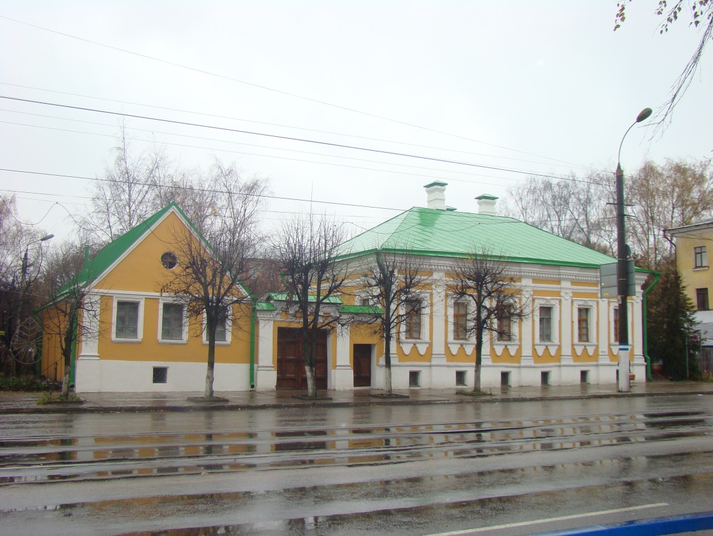

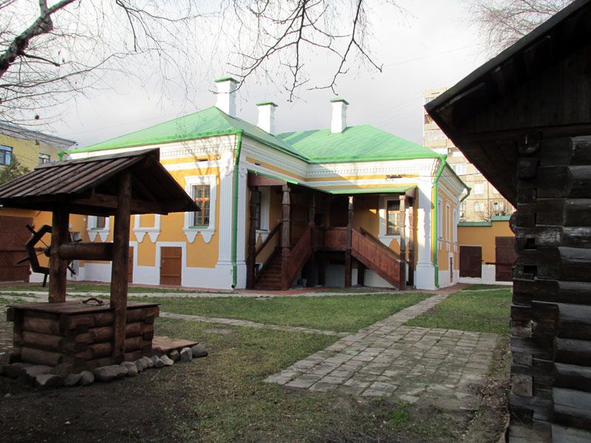

**Приложение №2. Прейскурант цен в Музее тверского быта[137]**

**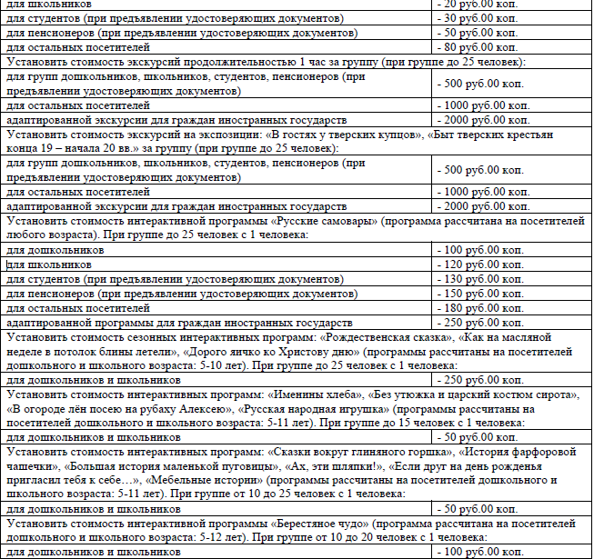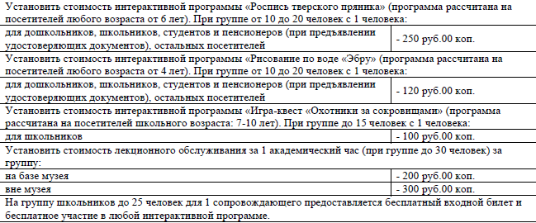  
Приложение № 3. Интервью с научным сотрудником Музея тверского быта.**Интервью. 21.03.2018. Зимина Людмила Дмитриевна, научный сотрудник Музея тверского быта

Фролова Анастасия, студентка II курса, направление: социально-культурный сервис, ТвГУ.

Фролова А.: Какой юридический статус имеет Музей тверского быта?

Зимина Л.Д.: Музей тверского быта является филиалом Тверского государственного объединенного музея.

Фролова А.: Исходя из этого, получается, что Музей тверского быта – это государственная собственность?

Зимина Л.Д.: Да, музей является государственным.

Фролова А.: Какова цель создания музея? В чем его миссия?

Зимина Л.Д.: Музей тверского быта был создан с познавательной целью. Его миссия заключается в знакомстве с купеческим бытом, с культурой и обычаями всех слов населения бывшей Тверской губернии. Также мы создавали музей для того, чтобы показать купеческий род и простую крестьянскую семью в контексте не только тверской истории, но и истории России в общем.

Фролова А.: Какие существуют нормативные требования и ГОСТы, регулирующие музейную сферу?

Зимина Л.Д.: На данный момент времени ГОСТов и стандартов, касающихся именно музейной сферы, нет. В СССР существовали ГОСТы, регламентирующие количество посетителей в зависимости от площади музея. Нормативные требования к музеям пока еще не разработаны.

Фролова А.: Как информация доходит до посетителей музеев?

Зимина Л.Д.: Информация о Музеи тверского быта появляется на телевидении. Например о реставрации Музея мы сообщили на информационный портал Tverigrad. Кроме того, о новостях Музея тверского быта можно узнать из газеты «Комсомольская правда». Также мы есть в социальной сети Вконтакте. Вконтакте у нас есть группа, в которой размещаются свежие новости. В социальной сети существует обратная связь, т.е. если вы захотите узнать о каком – то мероприятии подробнее, вы всегда можете написать администратору группы, и он вам ответит.

Фролова А.: Какими способами происходит комплектование Музея?

Зимина Л.Д.: Комплектование музей происходит по – разному. Некоторые музейные предметы нам преподнесли в дар. Также научные сотрудники музея совершают экспедиции для целенаправленного сбора экспонатов. Кроме этого, у нас существует Закупочная комиссия. Если покупка в наших силах, музей сам может приобрести те или иные музейные предметы. Если же предметы стоят достаточно большую сумму, мы можем обратиться в Министерство культуры для финансирования нашей покупки.

Фролова А.: Я хотела бы спросить по поводу экскурсионного обслуживания в музеи. Экскурсии нужно заказывать заранее или можно уже в самом музеи воспользоваться услугами экскурсовода?

Зимина Л.Д.: Конечно, экскурсии нужно заказывать заранее, чтобы экскурсоводы не мешали друг другу работать. Но если посетитель пришел в музей и захотел воспользоваться услугами нашего экскурсовода, мы можем ему помочь в этом. Музей тверского быта работает как с группами, так и с индивидуалами.

Фролова А.: Какое образование имеет персонал музея?

Зимина Л.Д.: Наши сотрудники имеют историческое, филологическое, искусствоведческое образование. Я имею искусствоведческое образование.

**Приложение № 4. Экспозиция «В гостях у тверских купцов»[138]**

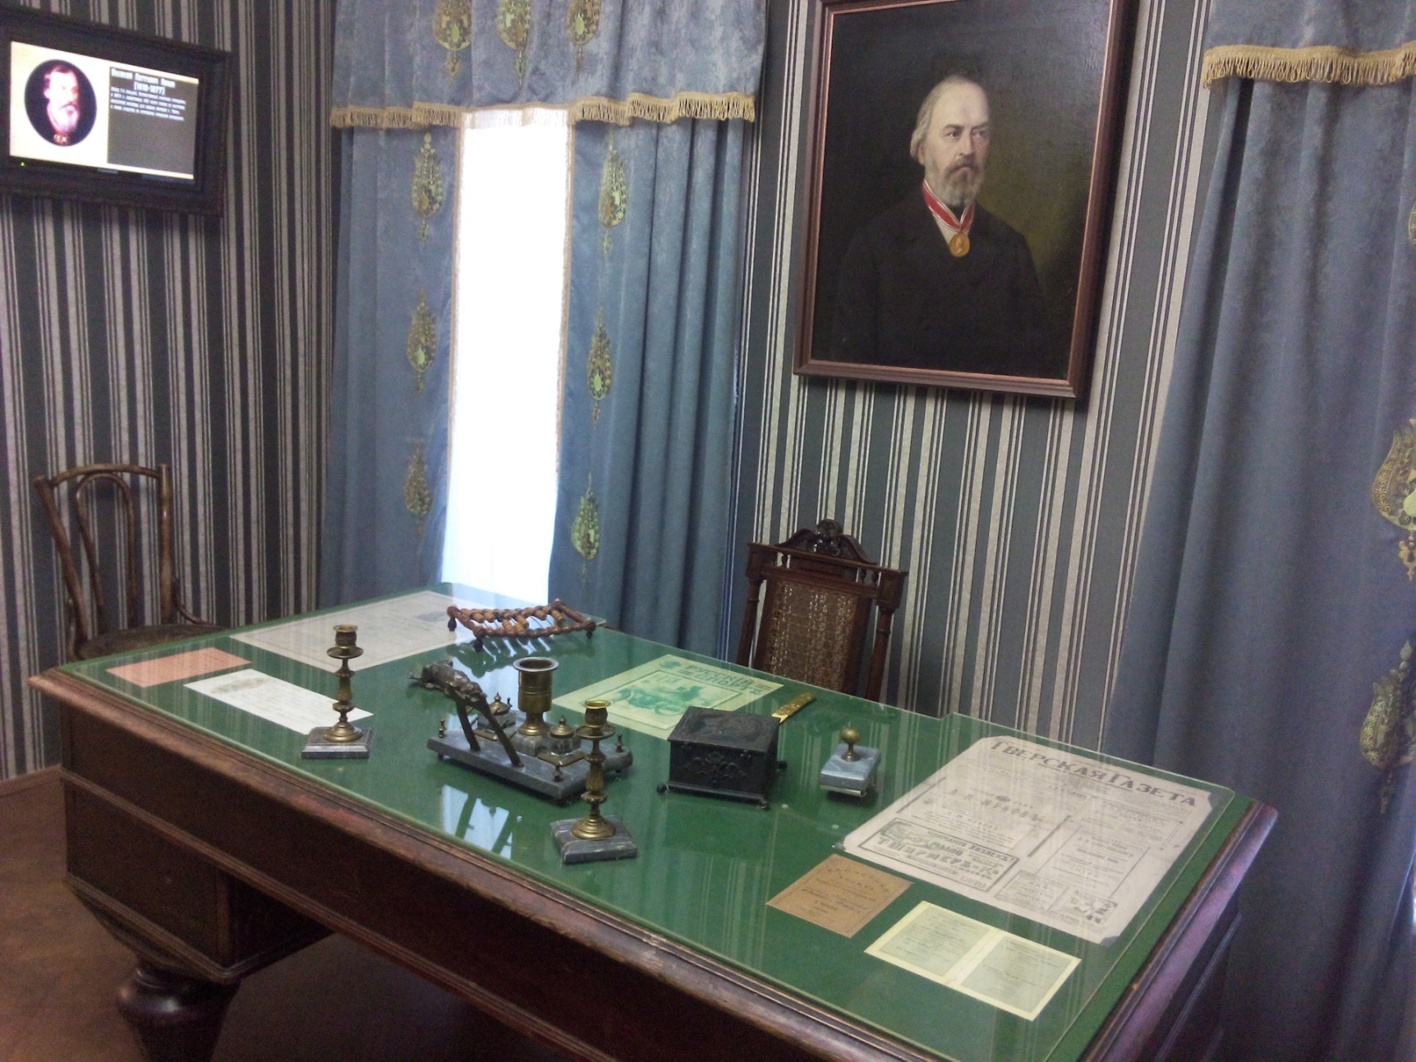

**Приложение № 5. «Русские самовары. Тверское чаепитие»[139]**

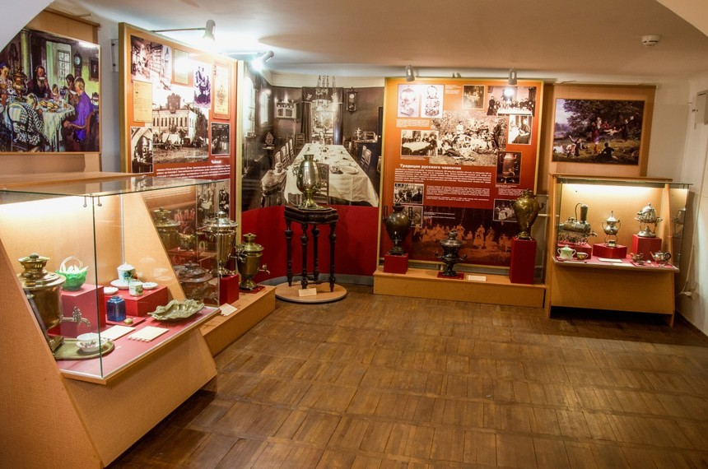

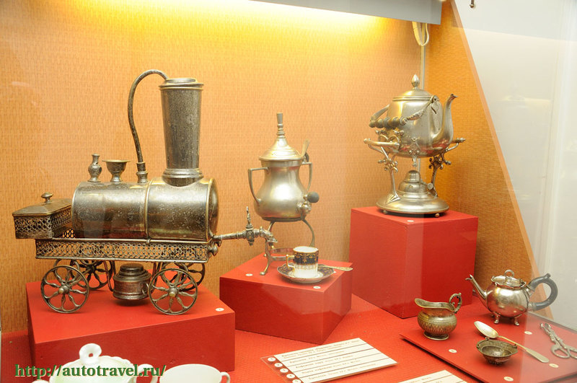

1. Музеи Тверской области // Тверские въдомости. Тверь, 2017. [Электронный ресурс]. URL:https://vedtver.ru/news/society/v-tverskoy-oblasti-v-2017-godu-na-restavraciyu-pamyatnikov-napravyat-bolee-200-mln-rubley. (Дата обращения: 25.11.2018).
2. Основы законодательства Российской Федерации о культуре от 09.10.1992 № 3612-1. // Собрание законодательства РФ. Б.м., б.г. [Электронный ресурс]. URL:www.consultant.ru. (дата обращения: 16.05.2017).
3. ФЗ от 26.05.1996 № 54 – ФЗ (ред. от 03.07.2016) «О Музейном фонде Российской Федерации и музеях Российской Федерации» // Собрание законодательства РФ. Б.м., б.г. [Электронный ресурс]. URL:www.consultant.ru. (дата обращения: 29.11.2017).
4. Стратегия развития туризма в Тверской области до 2020 г. // Электронный фонд правовой и нормативно-технической документации. Б.м., б.г. [Электронный ресурс]. URL: https://docs.cntd.ru/document/430628877
5. Левыкин К.Г. Хербст В. Музееведение. Музеи исторического профиля. М., 1988.
6. Каулен М.Е. // Российская музейная энциклопедия. М., 2001. В 2 Т., Т.1.
7. Шулепова Э.А. Основы музееведения. Учебное пособие. М., 2005.
8. Юренева Т.Ю. Музееведение. М., 2006.
9. Шляхтина Л.М. Основы музейного дела. М., 2009.
10. Тельчаров А.Д. Музееведение. М., 2011.
11. Давлет-Кильдеева Н.Г. Развитие музейного сервиса в России // Гуманитарные, социально-экономические и общественные науки. Б.м., 2012. №3. [Электронный ресурс]. URL: http://www.online-science.ru/m/products/cultyrology/gid130/pg0/. (Дата обращения: 15.05.2018).
12. Цветкова Д.Н. Музей в социокультурном пространстве провинциального города // Современные тенденции развития мировой, национальной и региональной индустрии гостеприимства. Тверь, 2012. С. 246–251.
13. Старикова Ю.Л. Музееведение. Б.м., б.г. [Электронный ресурс]. URL:https://www.biblioclub.ru. (Дата обращения: 18.11.2017).
14. Коллекция // Академик. Б.м., б.г. [Электронный ресурс]. URL:dic.akademik.ru. (Дата обращения: 24.11.2017).
15. Музеи Тверской области // Тверские въдомости. Тверь, 2017. [Электронный ресурс]. URL:https://vedtver.ru/news/society/v-tverskoy-oblasti-v-2017-godu-na-restavraciyu-pamyatnikov-napravyat-bolee-200-mln-rubley. (Дата обращения: 25.11.2018).
16. Музей тверского быта // Музеи Твери. Б.м., б.г. [Электронный ресурс]. URL: http://tverru.ru/museums/tverskog//o_byta.htm (Дата обращения: 14.02.2018)
17. Музей тверского быта // Музеи России. Б.м., б.г. [Электронный ресурс]. URL: http://www.museum.ru/M1966. (Дата обращения: 29.01.2018).
18. Музей тверского быта. // Википедия. Б.м., б.г. [Электронный ресурс]. URL: https://ru.wikipedia.org/wiki/Музей_тверского_быта. (Дата обращения: 29.01.2018).
19. Музей тверского быта // Культура РФ. Б.м., б.г. [Электронный ресурс]. URL: https://www.culture.ru/institutes/1790/muzei-tverskogo-byta. (Дата обращения 29.01.2018).
20. Выставка «Тайна Бельского клада» // Культура РФ. Б.м., б.г. [Электронный ресурс]. URL: http://tverru.ru/museums/tverskogo_byta.htm. (Дата обращения: 14.02.2018).
21. Купечество Твери // Администрация г. Твери. Б.м., б.г. [Электронный ресурс]. URL: http://www.old.tver.ru/economics/ganza/kupechestvo/ (Дата обращения 21.03.2018).
22. Музей Козла // Официальный сайт. Б.м., б.г. [Электронный ресурс]. URL: http://музей-козла.рф (Дата обращения 27.03.2018).
23. Музей тверского быта // Трипадвизор. Б.м., б.г. [Электронный ресурс]. URL: https://www.tripadvisor.ru/Attraction_Review-g298487-d2589841-Reviews-or20-Tver_Life_Museum-Tver_Tver_Oblast_Central_Russia.html. (Дата обращения: 27.03.2018)
24. Коллекция. Академик.
25. Тельчаров А.Д. Указ. соч. С. 12.
26. Шляхтина Л.М. Указ. соч. С. 21.
27. Шулепова Э.А. Указ. соч. С. 148.
28. Тельчаров А.Д. Указ. соч. С. 13.
29. Шулепова Э.А. Указ. соч. С. 148.
30. Тельчаров А.Д. Указ. соч. С. 13.
31. Юренева Т.Ю. Указ. соч. С.149.
32. Старикова Ю.Л. Указ. соч.
33. Тельчаров А.Д. Указ. соч. С. 14.
34. Юренева Т.Ю. Указ. соч. С.151 – 152.
35. Юренева Т.Ю. Указ. соч. С.153.
36. Там же.
37. Шулепова Э.А. Указ. соч. С. 149.
38. Тельчаров А.Д. Указ. соч. С. 16.
39. Тельчаров А.Д. Указ. соч. С. 16.
40. Шулепова Э.А. Указ. соч. С. 149 – 150.
41. Тельчаров А.Д. Указ. соч. С. 17 – 18.
42. Там же. С.18.
43. Юренева Т.Ю. Указ. соч. С.162 – 163.
44. Тельчаров А.Д. Указ. соч. С. 18 – 19.
45. Шулепова Э.А. Указ. соч. С. 153.
46. Юренева Т.Ю. Указ. соч. С.164.
47. Тельчаров А.Д. Указ. соч. С. 19.
48. Тельчаров А.Д. С. 19.
49. Шулепова Э.А. Указ. соч. С. 152.
50. Тельчаров А.Д. Указ. соч. С. 19 – 20.
51. Там же. С. 20
52. Тельчаров А.Д. Указ. соч. С. 21.
53. Там же. С. 23 – 24.
54. Шулепова Э.А. Указ. соч. С. 157.
55. Шулепова Э.А. Указ. соч. С. 157.
56. Там же. С. 160.
57. Тельчаров А.Д. Указ. соч. С. 25.
58. Там же. С. 26.
59. Шулепова Э.А. Указ. соч. С. 162.
60. Тельчаров А.Д. Указ. соч. С. 29.
61. Там же. С 30
62. Старикова Ю.Л. Указ. соч.
63. Тельчаров А.Д. Указ. соч. С. 32.
64. Шулепова Э.А. Указ. соч. С. 166.
65. Там же. С. 166 – 167.
66. Тельчаров А.Д. Указ. соч. С. 35 – 36.
67. Шулепова Э.А. Указ. соч. С. 173.
68. Тельчаров А.Д. Указ. соч. С. 39.
69. Шулепова Э.А. Указ. соч. С. 174.
70. Там же. С. 175.
71. Тельчаров А.Д. Указ. соч. С. 45.
72. Старикова Ю.Л. Указ. соч.
73. Тельчаров А.Д. Указ. соч. С. 47.
74. Там же. С. 48 – 49.
75. Юренева Т.Ю. Указ. соч. С.278 – 279.
76. Шулепова Э.А. Указ. соч. С. 177.
77. Там же. С. 177.
78. Старикова Ю.Л. Указ. соч.
79. Там же.
80. Тельчаров А.Д. Указ. соч. С. 51.
81. Юренева Т.Ю. Указ. соч. С.280.
82. Тельчаров А.Д. Указ. соч. С. 56.
83. Цит. По: Юренева Т.Ю. Указ. соч. С. 285.
84. Юренева Т.Ю. Указ. соч. С. 286.
85. Шулепова Э.А. Указ. соч. С. 178 – 179.
86. Тельчаров А.Д. Указ. соч. С. 60 – 61.
87. Юренева Т.Ю. Указ. соч. С. 300 – 301.
88. Тельчаров А.Д. Указ. соч. С. 68.
89. Шулепова Э.А. Указ. соч. С. 181.
90. Там же. С. 182.
91. Тельчаров А.Д. Указ. соч. С. 86 – 87.
92. Тельчаров А.Д. Указ. соч. С. 86 – 87.
93. Там же. С.90.
94. Давлет-Кильдеева Н.Г. Указ. соч.
95. Давлет-Кильдеева Н.Г. Указ. соч.
96. Каулен М.Е. Указ. соч. С. 395.
97. Юренева Т.Ю. Указ. соч. С.319.
98. Тельчаров А.Д. Указ. соч. С.99.
99. Каулен М.Е. Указ. соч. С. 405.
100. Там же. С. 405.
101. ФЗ от 26.05.1996 № 54 – ФЗ (ред. от 03.07.2016) «О Музейном фонде Российской Федерации и музеях Российской Федерации».
102. ФЗ от 26.05.1996 № 54 – ФЗ (ред. от 03.07.2016) «О Музейном фонде Российской Федерации и музеях Российской Федерации».
103. Основы законодательства Российской Федерации о культуре от 09.10.1992 № 3612-1.
104. Давлет-Кильдеева Н.Г. Указ. соч.
105. Там же.
106. Каулен М.Е. Указ. соч. С. 405.
107. Старикова Ю.Л. Указ. соч.
108. ФЗ от 26.05.1996 № 54 – ФЗ (ред. от 03.07.2016) «О Музейном фонде Российской Федерации и музеях Российской Федерации»
109. Юренева Т.Ю. Указ. соч. С. 326 – 327.
110. Левыкин К.Г., Хербста В. Указ. соч. С. 45.
111. Там же. С. 47.
112. Юренева Т.Ю. Указ. соч. С. 327.
113. Шляхтина Л.М. Указ. соч. С. 49.
114. Там же. С. 56.
115. Цветкова Д.Н. Указ. соч. С. 246.
116. Левыкин К.Г., Хербста В. Указ. соч. С. 50 – 51.
117. Юренева Т.Ю. Указ. соч. С. 326 – 327.
118. Давлет-Кильдеева Н.Г. Указ. соч.
119. Цветкова Д.Н. Указ. соч. С. 249
120. Музей тверского быта. Музеи Твери.
121. Музей тверского быта. Культура РФ.
122. Музей тверского быта. Википедия
123. Музей тверского быта. Музеи России.
124. Музей тверского быта. Музеи Твери.
125. Там же.
126. Юренева Т.Ю. Указ. соч. С. 333.
127. Стратегия развития туризма в Тверской области до 2020 г.
128. Музей тверского быта. Музеи Твери. Б.м., б.г.
129. Купечество Твери. Администрация г. Твери.
130. Музей тверского быта. Музеи Твери.
131. Выставка «Тайна Бельского клада». Культура РФ.
132. Музей тверского быта. Культура РФ.
133. Музей Козла. Официальный сайт.
134. Музей Козла. Официальный сайт.
135. Музей тверского быта. Трипадвизор.
136. Музей тверского быта. Музеи России.
137. Музей тверского быта. Музеи Твери.
138. Музей тверского быта. Культура РФ.
139. Музей тверского быта. Музеи Твери.